夏邑县李集镇“五星”支部专班到各村督导创建工作

为进一步推动全镇“五星”支部创建工作全面提升连日来，夏邑县李集镇“五星”支部创建专班持续到各村对“五星”支部创建工作进行专项督导，确保创建工作取得实效。
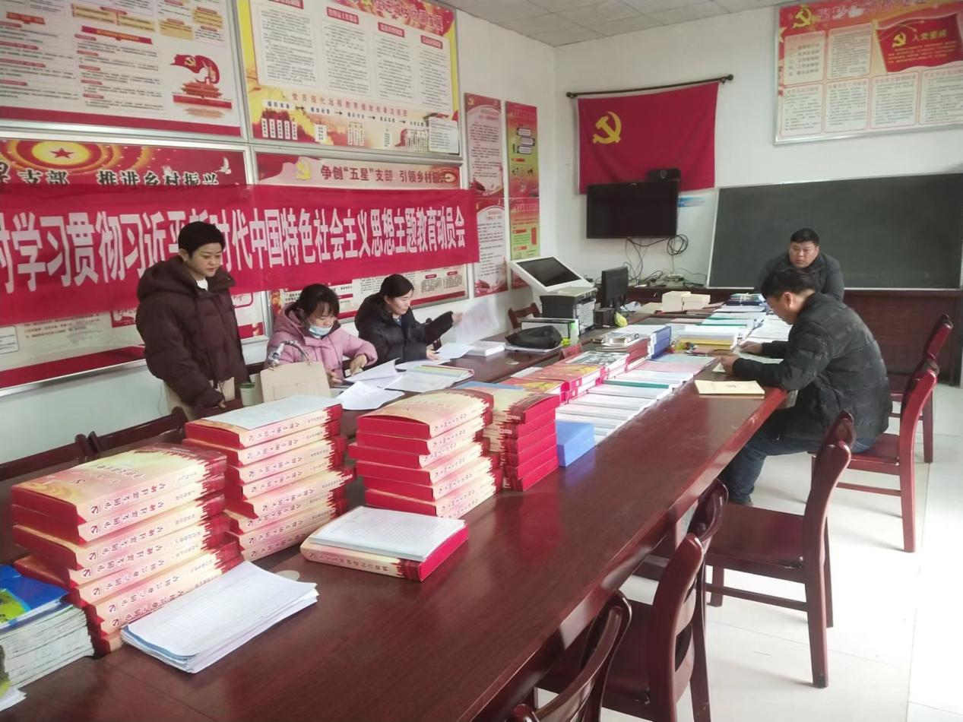
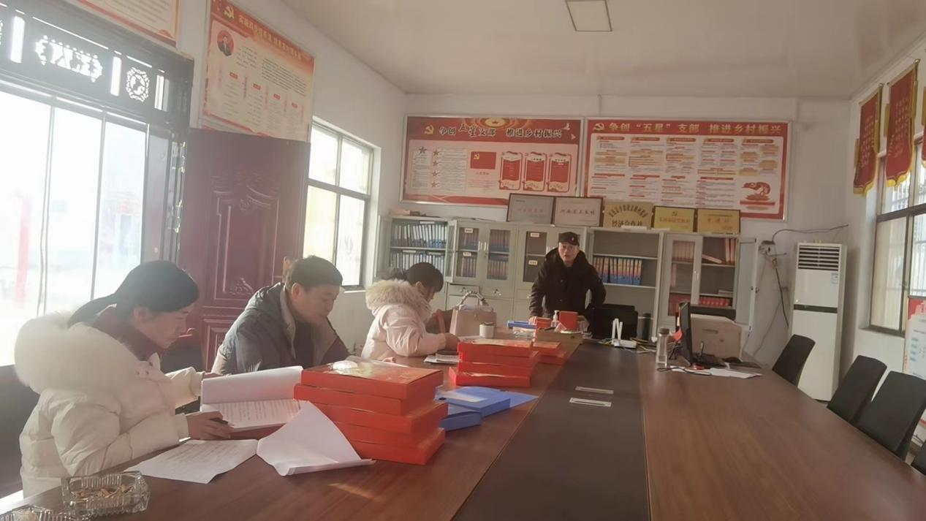
创建专班根据各自分工，从创建档案资料规范化入手，对“五星”创建档案“逐个过、逐星看、逐项查”，对发现的问题进行梳理分类、反馈补充，逐条列好问题清单，并提出指导性建议，督促各村立行立改。
通过此次专项督导，寻找短板、查漏补缺，进一步提升了各村党支部年度创星质效、提升创星干劲，为创建工作指明“星”方向。

